# Studienleistung

## Diagnostik

In folgender Abbildung finden Sie Leselernverläufe einer Schülerin bzw. eines Schülers, dargestellt als Messwerte der Lesegenauigkeit, Leseflüssigkeit und Leseverständnis vor repräsentativen 62% Perzentilbändern.

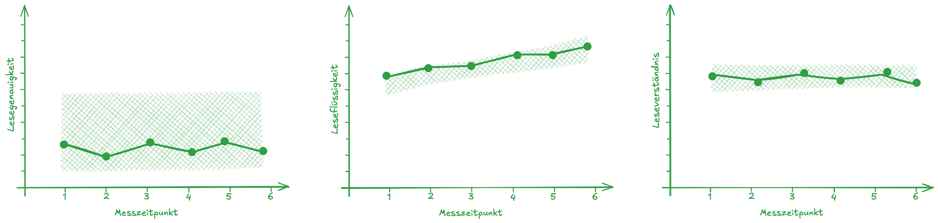

Leselernverlauf

## Aufgabe

1. Beschreiben Sie die Leselernverläufe der Schülerin bzw. des Schülers unter Verwendung der individuellen **und** der sozialen Bezugsnorm.
2. Erläutern Sie, welche diagnostischen Schlüsse Sie aus den Leselernverläufen ziehen können.

## Lösung